MISA CON NENOS – para imprimir en folleto

RAMOS –A - 29 de marzo de 2026

Mt. 26: "Realmente este era Fillo de Deus"
RAMOS: Aclamamos a Xesús e agradecemos o seu amor
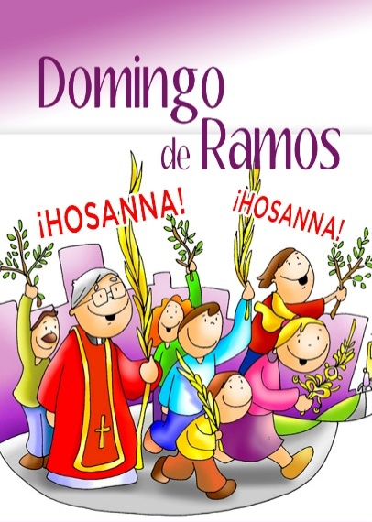

MONICIÓN DE ENTRADA
Monitor: Irmáns e irmás: Despois de prepararnos durante corenta días para descubrir a marca da cruz, o tesouro de Xesús, iniciamos hoxe a semana Santa, os días en que celebramos a Paixón, Morte e Resurrección de Xesús. Durante estes días centrais da nosa fe miremos a Cristo, o seu amor entregado, sepulto e resucitado, que a todos regálanos salvación e vida abundante. (No presbiterio temos os carteis-ou símbolos de todos os domingos de coresma de Fano e cos nosos ramos aclamaremos o Señor).

Sacerdote: No nome do Pai… O Señor Xesús, que se entrega ata a morte para darnos vida, sexa con todos vós.

BENDICIÓN DE RAMOS
Monitor: Comezamos esta celebración, bendicindo as palmas e os ramos para conmemorar a Entrada Triunfal de Xesús en Xerusalén. Con ramos e palmas, con cánticos e aclamacións, queremos expresar a nosa actitude de fe, conversión e adhesión a Xesucristo. Agora bendicimos as palmas e os ramos.
Sacerdote: -Oremos: Deus todopoderoso e eterno, santifica coa túa bendición estes ramos, e, a cuantos imos acompañar a Cristo aclamándoo con cantos, concédenos entrar na Xerusalén do ceo, por medio del. O que vive e raíña… (O sacerdote asperxe con auga bendita os ramos e despois proclama o evanxeo

- PROCESIÓN DE RAMOS
Monitor (o sacerdote): Xesús, ao comezar esta semana, foi aclamado pola xente sinxela na súa entrada a Xerusalén como o Mesías anunciado e esperado, como o que vén en Nome do Señor. Que cada un de nós, ao participar na procesión de ramos, fagamos nosa a opción de seguir a Xesús. Prometamos acompañalo non só hoxe senón toda a Semana Santa en actitude de oración, de celebración e de conversión.
Imos iniciar a procesión: diante vai a cruz, daquela os que participades na Eucaristía e para rematar o sacerdote.

SÚPLICAS DE PERDÓN SE NON HAI PROCESIÓN

Sacerdote: Ao comezar a nosa celebración, querendo ser dos auténticos seguidores de Xesús, que non dubidou en entregar a súa Vida por nós, pedimos perdón:

- Neno/a: Deus Pai, que nos ofreces en Xesús un camiño de sinxeleza e de abaixamento. Señor, ten piedade de nós.

- Pai/nai: Deus Fillo, que aclamado como o que vén en nome do Señor ensínasnos a servir. Cristo, ten piedade de nós.

- Catequista: Deus Espírito, que nos fas fortes e valentes na dificultade. Señor, ten piedade de nós.

Sacerdote: Perdoa, Señor, os nosos pecados e limitacións, fortalécenos na debilidade, ensínanos a confiar sempre na túa misericordia e lévanos á vida eterna. Amén.

4. MONICIÓN A LAS LECTURAS
Hoxe as lecturas que imos escoitar fálannos da obediencia e do servo de Deus que é Xesús. Para chegar a Deus hai que ser como Xesús: renunciar a un mesmo. Ademais, a lectura da Paixón, conmoveranos, impactaranos moitísimo. Todo se cumpre en Xesús. E, sobre todo, Xesús vai ata o final con todas as consecuencias: entregará ata a última gota do seu sangue para revelarnos o inmenso amor que Deus nos ten. Escoitamos con atención? Imos alá!

PALABRA

- REPRESENTACIÓN DO EVANGELIO
Podemos facer unha representación da Paixón ou polo menos distribuirnos os distintos personaxes para a lectura da paixón. Podería acompañarse a lectura cun fotos-escenas da película “Xesús de Nazaré”.

Paixón do noso Señor Xesucristo segundo san Mateo 23, 1-49 (breve)
a. XESÚS ANTE PILATO Es ti o rei dos xudeus?
C. Naquel tempo, Xesús foi levado ante o gobernador Poncio Pilato, e este preguntoulle:
S. «Es ti o rei dos xudeus?».
C. Xesús respondeu:
+ «Ti o dis».
C. E, mentres o acusaban, os sumos sacerdotes e os anciáns non contestaba nada. Entón Pilato preguntoulle:
S. «Non oes cantos cargos presentan contra ti?».
C. Como non contestaba a ningunha pregunta, o gobernador estaba moi estrañado. Pola festa, o gobernador adoitaba liberar un preso, o que a xente quixese. Tiña entón un preso famoso, chamado Barrabás. Cando a xente acudiu, dixo Pilato:
S. «A quen queredes que vos solte, a Barrabás ou a Xesús, a quen chama o Mesías?».
C. Pois sabía que llo entregaron por envexa. E, mentres estaba sentado no tribunal, a súa muller mandoulle a dicir:
S. «Non te metas con ese xusto porque esta noite sufrín moito soñando con el».
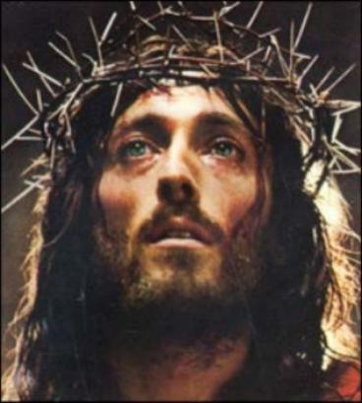
C. Pero os sumos sacerdotes e os anciáns convenceron a xente para que pedisen a liberdade de Barrabás e a morte de Xesús. O gobernador preguntou:
S. «A cal dos dous queredes que vos solte?».
C. Eles dixeron:
S. «A Barrabás».
C. Pilato preguntoulles:
S. «E que fago con Xesús, chamado o Mesías?».
C. Contestaron todos:
S. «Sexa crucificado».
C. Pilato insistiu:
S. «Pois, que mal fixo?».
C. Pero eles gritaban máis forte:
S. «Sexa crucificado!».
C. Ao ver Pilato que todo era inútil e que, ao contrario, estaba a formarse un tumulto, tomou auga e lavouse as mans ante a xente, dicindo:
S. «Son inocente deste sangue. Alá vós!».
C. Todo o pobo contestou:
S. «Caia o seu sangue sobre nós e sobre os nosos fillos!».
C. Entón soltoulles a Barrabás; e a Xesús, despois de azoutalo, entregouno para que o crucificaran.

b. Os SOLDADOS BÚRLANSE Salve, rei dos xudeus!
C. Entón os soldados do gobernador levar a Xesús ao pretorio e reuniron ao redor del a toda a cohorte: espírono e puxéronlle un manto de cor púrpura e, trenzando unha coroa de espiñas, cinguíronlla á cabeza e puxéronlle unha cana na man dereita. E, dobrando ante el o xeonllo, burlábanse del dicindo:
S. «Salve, rei dos xudeus!».
C. Logo cuspíanlle, quitábanlle a cana e golpeábanlle con ela a cabeza. E, terminada a burla, quitáronlle o manto, puxéronlle a súa roupa e levárono a crucificar.

c. CRUCIFIXIÓN Crucificaron con el a dous bandidos
C. Ao saír, atoparon a un home de Cirene, chamado Simón, e forzárono a levar a súa cruz. Cando chegaron ao lugar chamado Gólgota (que quere dicir lugar de «a Caveira»), déronlle a beber viño mesturado con fel; el probouno, pero non quixo bebelo. Despois de crucificalo, repartíronse a súa roupa botándoa a sortes e logo sentáronse a custodialo. Encima da cabeza colocaron un letreiro coa acusación: «Este é Xesús, o rei dos xudeus». Crucificaron con el a dous bandidos, un á dereita e outro á esquerda.

d. COS LADRÓNS Se es Fillo de Deus, baixa da cruz
C. Os que pasaban, inxuriábano, e, meneando a cabeza, dicían:
S. «Ti que destrúes o templo e reconstrúelo en tres días, sálvate a ti mesmo; se es Fillo de Deus, baixa da cruz».
C. Igualmente os sumos sacerdotes cos escribas e os anciáns burlábanse tamén dicindo:
S. «A outros salvou e el non se pode salvar. É o Rei de Israel!, que baixe agora da cruz e crerémoslle. Confiou en Deus, que o libre se é que o ama, pois dixo: “Son Fillo de Deus”».
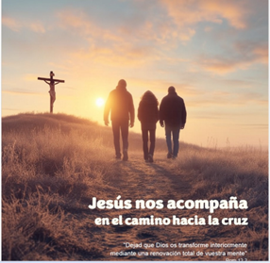
C. Do mesmo xeito os bandidos que estaban crucificados con el insultábano.

e. MORTE DE XESÚS «Elí, Elí, lemá sabaqtaní?»
C. Desde a hora sexta ata a hora nona viñeron tebras sobre toda a terra. Á hora nona, Xesús gritou con voz potente:
+ «Elí, Elí, lemá sabaqtaní?».
C. (É dicir: + «Meu Deus, meu Deus, por que me abandonaches?»).
C. Ao oílo algúns dos que estaban alí dixeron:
S. «Está a chamar a Elías».
C. Enseguida un deles foi correndo, colleu unha esponxa empapada en vinagre e, suxeitándoa nunha cana, deulle de beber. Os demais dicían:
S. «Déixao, a ver se vén Elías a salvalo».
C. Xesús, gritando de novo con voz potente, exhalou o espírito.

f. O VEO RACHOUSE (Todos se axeonllan, e faise unha pausa).
C. Entón o veo do templo #rachar en dous de arriba abaixo; a terra tremeu, as rocas racháronse, as tumbas abríronse e moitos corpos de santos que morreran resucitaron e, saíndo das tumbas despois que el resucitou, entraron na cidade santa e aparecéronse a moitos. O centurión e os seus homes, que custodiaban a Xesús, ao ver o terremoto e o que pasaba, dixeron aterrorizados:
S. «Verdadeiramente este era Fillo de Deus».
+ Palabra do Señor.

ORACIÓN DOS FIEIS

Sacerdote: A Dios, Pai que nos dá a vida, oramos con fe, dicindo: R. –

Rei do mundo, sálvanos.

1.- Pola Igrexa, para que anuncie con claridade e con caridade a mensaxe de Xesús hoxe a todos. Oremos.

2.- Pola nosa comunidade, para que viva esta semana Santa, a paixón, morte e resurrección de Cristo, non como vacación e si con gran devoción. Oremos.

3.- Por todos os nenos e nenas, polas familias enteiras que neste domingo aclaman o triunfo do Señor, para que acudamos toda a semana aos actos litúrxicos. Oremos.

4.- Por nós que hoxe estamos a aclamar a Xesús cos nosos cantos e palmas, para que logo non lle deamos as costas e defendámoslle coas nosas palabras e obras. Oremos.

5.- Polos que viven encerrados no pecado e son incapaces de volver a Dios e de amar aos demais, que o Señor toque o seu corazón e convértaos. Oremos.

6.- Finalmente pidamos para que nesta semana Santa vivamos en actitude orante, escoitando con atención a Palabra de Dios e valorando o amor que Dios nos ten. Oremos.

Sacerdote: Señor, que non deixemos de participar cada día desta semana grande nas celebracións coas que te acompañamos e aprendemos do teu amor sen fin. Por XCNS.

7. PROCESIÓN DE OFRENDAS

- TRES CARTEIS:

Con estas pancartas “XESÚS É REI” queremos manifestar ante Xesús e ante o mundo que, nada nin ninguén hai tan grande como Xesús. Que non esquezamos que a Semana Santa, será “SANTA” se non deixamos ao carón ao que hoxe sobe a Xerusalén. (Preséntanse tres carteis, sostidos con tres listóns, onde se sinale: XESÚS É REI; HOSANNA; XESÚS É SEÑOR!)

- PANO BLANCO OU MORADO:

Con este sudario queremos simbolizar neste Domingo de Ramos, as horas que lle esperan a Xesús. Pero, sobre todo, queremos saír ao encontro do Señor para dicirlle que, ao pé da cruz, queremos estar nós para ser testemuñas do seu amor.

- PAN E VIÑO:

O pan e o viño, que en Xoves Santo o Señor nolos deixará como Eucaristía, achegámolos neste día para que Xesús nos dea a forza necesaria para vivir con fe e con amor esta próxima Semana Santa.

- DESPEDIDA

(Ao final da misa, antes da bendición, poderíase facer o xesto de axitar palmas e ramos con esta introdución:

Agora, e representando o noso apoio a Xesús que vai camiño da cruz, imos axitar fortemente as nosas palmas: con isto, unha vez máis, dicímoslle a Xesús:

BENDITO O QUE VÉN NO NOME DO SEÑOR!

E

!XESÚS, GRAZAS POLO TEU AMOR!

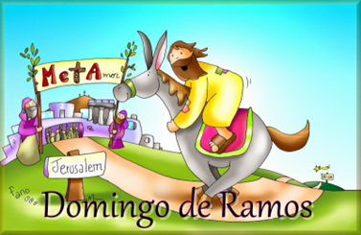

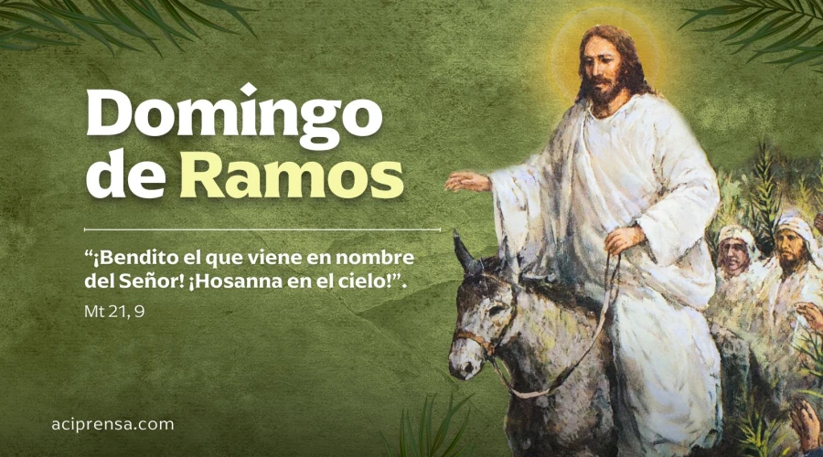
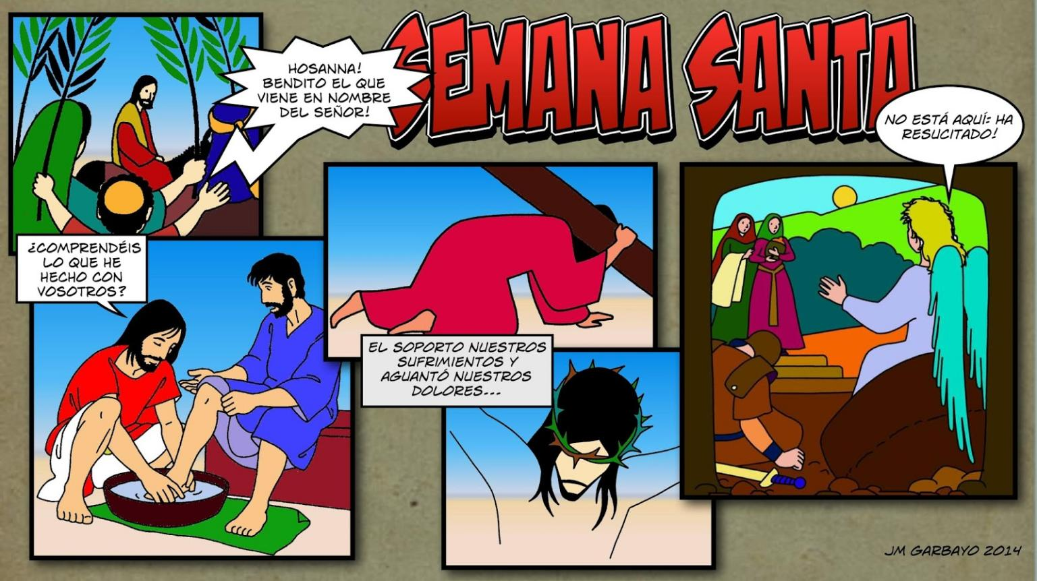
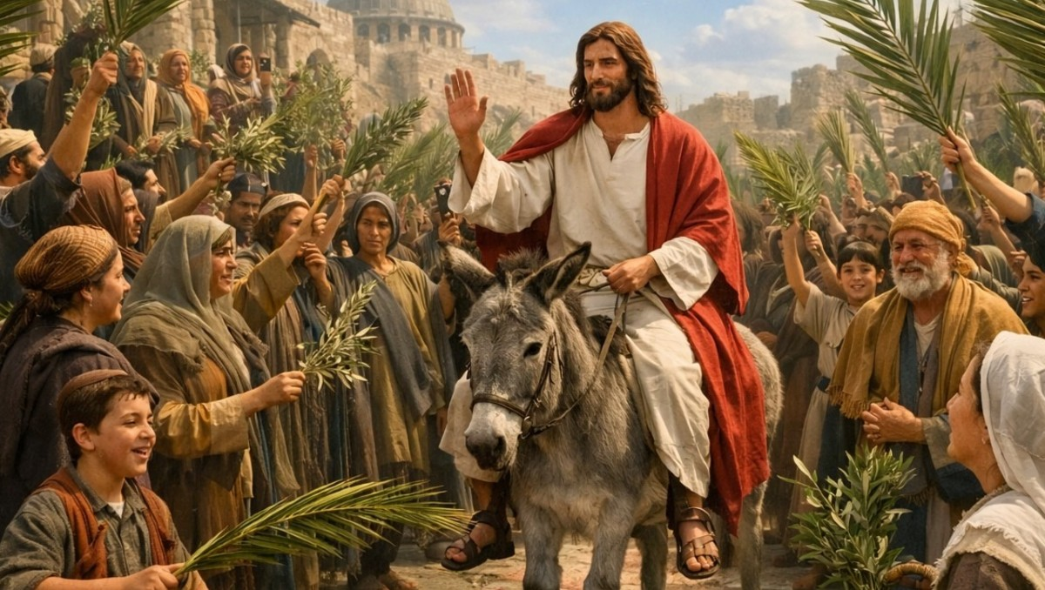
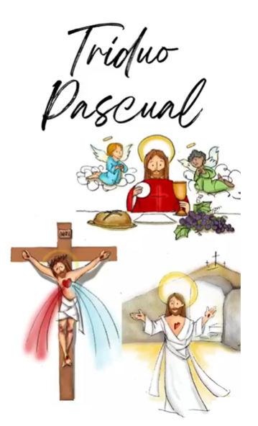
8. POSIBLE ORACIÓN DE ACCIÓN DE GRAZAS

Oración de Ramos

Hoxe es aclamado en Xerusalén, como Rei e Señor, e o mesmo que entón tamén che dicimos que te queremos, que te recoñecemos como o Mesías, o Fillo de Deus feito home para salvarnos.
O Xoves Santo lembrarémoste no cenáculo dándoche como comida, lavando os pés aos apóstolos en sinal de servizo e ensinándonos o teu mandamento: “amádevos uns aos outros como eu vos amei”.
O Venres Santo percorreremos o camiño da paixón para chegar con tristeza á túa crucifixión e estar contigo ao pé da túa cruz.
Así chegaremos aremos con enorme alegría ao domingo á Pascua do Señor, o paso da morte á vida a vitoria de Deus.
Estamos, Señor Xesús, na recta final da túa vida, que sintetiza toda a túa existencia. Grazas, Señor Xesús, porque dás a túa vida por min, para salvarme, por amor.
Grazas pola túa vida e pola túa morte e sobre todo grazas pola túa resurrección.
Axúdanos a vivir a túa paixón como a nosa paixón para participar un día da túa resurrección.

Te lo pedimos con María, reina de las Misiones. Amén.

FELIZ DOMINGO
DE RAMOS NA PAIXÓN DO SEÑOR 2026

